Tổng cộng 60 câu, thời gian làm bài 90 phút.

Mỗi câu chọn 1 đáp án

1. **Kết quả thực thi của đoạn chương trình sau đây là gì?\***

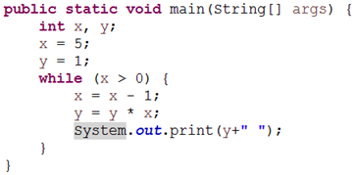

4 12 24

Lỗi biên dịch

**4 12 24 24 0**

4 12 24 24

1. **Lớp con không abstract Child kế thừa lớp Father (như hình bên dưới) cần phải viết lại ít nhất bao nhiêu phương thức?\***

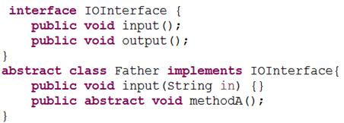

Lỗi biên dịch

**3**

2

4

Kết quả thực hiện đoạn code sau đây sẽ in ra màn hình nội dung gì?*

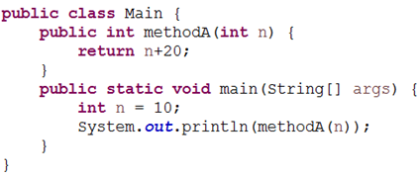

30

10

20

**Lỗi biên dịch**

1. Lớp con không abstract ABC implements Interface2 (như hình bên dưới) cần phải override ít nhất bao nhiêu phương thức?*

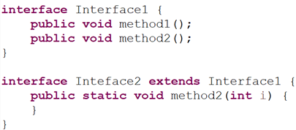

Lỗi biên dịch

3

1

**2**

1. Kết quả thực hiện đoạn code sau đây sẽ in ra màn hình nội dung gì?*

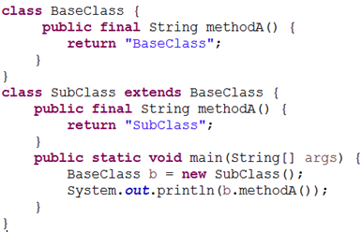

**Lỗi biên dịch**

Ngoại lệ

BaseClass

SubClass

1. Biến trên interface có thể là?*

Hằng số và biến của đối tượng

interface không cho khai báo biến

Biến của đối tượng

**Hằng số**

1. Ngoại lệ nào xảy ra khi truy xuất phần tử với vị trí âm trong mảng?*

**ArrayIndexOutOfBoundsException**

NullPointerException

NumberFormatException

IllegalArgumentException

1. Kết quả thực hiện đoạn code sau đây sẽ in ra màn hình nội dung gì?*

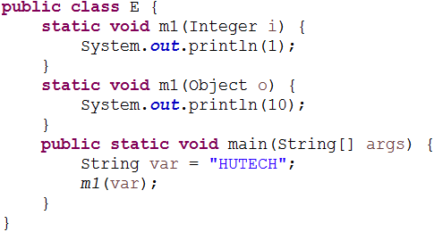

1

Lỗi biên dịch

**10**

Ngoại lệ

1. Cho lớp Rat và Mouse là 2 lớp con của lớp Rodent, lớp Mouse có 1 lớp con là PocketMouse. Câu lệnh nào sau đây có thể dùng để tạo mảng có 10 phần tử có kiểu dữ liệu là Rat, Mouse, và PocketMouse?*

Rodent[10] array;

**Rodent[] array = new Rodent[10];**

Rodent[] array = new Rat[10];

Rat[] array = new Rat[10];

1. Kết quả thực hiện đoạn code dưới đây là gì?*

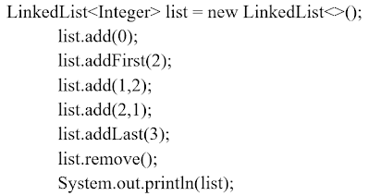

[1, 0, 3, 2]

[2, 1, 3, 0]

[2, 3, 1, 0]

**[2, 1, 0, 3]**

1. Kết quả thực hiện đoạn chương trình sau đây là gì?*

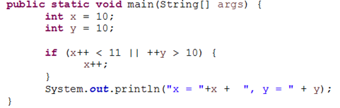

x = 12, y =11

**x = 12, y =10**

x = 10, y =10

x = 10, y =11

1. Lớp được định nghĩa với từ khóa final là lớp?*

Giống như lớp trừu tượng, nhưng chỉ cho phép tối đa 1 lớp con

**Không có lớp con kế thừa**

Từ khóa final không thể sử dụng khi định nghĩa lớp

Chỉ hỗ trợ các phương thức static

1. Phát biểu nào sau đây không đúng về interface?*

**Một class chỉ có thể implements duy nhất một interface**

Một class có thể implements nhiều interface khác nhau

Một interface có thể extends nhiều interface khác

**Một interface chỉ có thể extends duy nhất 1 interface khác**

1. Phạm vi truy xuất mặc định của mỗi phương thức ở interface là gì?*

private

default

**public**

protected

1. Java hỗ trợ loại kế thừa nào sau đây?*

Đa kế thừa

**Đơn kế thừa**

Chỉ có hiện thực interface (giao diện), không hỗ trợ kế thừa

Kế thừa kép

1. Kết quả thực hiện đoạn chương trình sau đây là gì?*

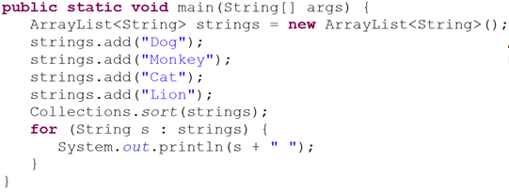

Lỗi biên dịch

**Cat Dog Lion Monkey**

Ngoại lệ

Monkey Lion Dog Cat

1. Kết quả thực thi đoạn code sau sẽ in nội dung gì ra màn hình?*

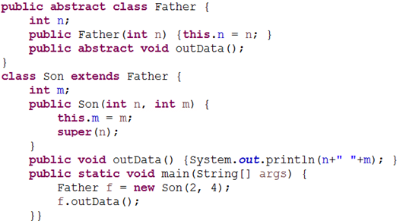

Ngoại lệ

**Lỗi biên dịch(super phải là lệnh đầu tiên trong hàm tạo)**

0 0

2 4

1. Một lớp các biến, phương thức của một lớp chỉ cho phép truy xuất ở các lớp khác trong cùng 1 gói thì sử dụng từ khóa nào sau đây là phù hợp nhất?*

public

**Không khai báo**

private

package

1. Dòng nào trong interface sau đây gây ra lỗi biên dịch?*

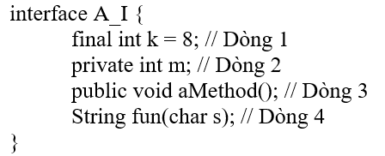

Dòng 3

Dòng 1

Dòng 4

**Dòng 2**

1. Phương thức trên interface có thể là?*

Phương thức có từ khóa final

Phương thức với phạm vi là private

**Phương thức trừu tượng**

Phương thức với phạm vi là protected

1. Lựa chọn đáp án đúng sau khi thực thi đoạn mã sau: int x, a = 6, b = 7;x = a++ + b++;*

**x = 13, a = 7, b = 8**

x = 13, a = 6, b = 7

x = 15, a = 6, b = 7

x = 15, a = 7, b = 8

1. Kết quả thực hiện đoạn chương trình sau là gì?*

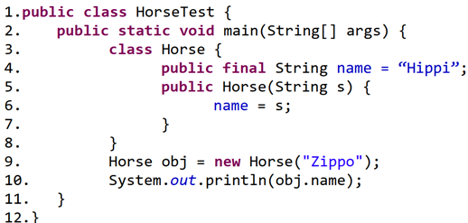

Lỗi biên dịch tại dòng 6

**Lỗi biên dịch tại dòng 3**

Lỗi biên dịch tại dòng 9

In ra Zippo

1. Đâu là một khai báo interface đúng?*

public interface MyInterface { protected int sum(int x, int y);}

public interface MyInterface { private int sum(int x, int y); }

public interface MyInterface { default int x; }

**public interface MyInterface {}**

1. Đối với LinkedList trong Java thì phương thức add(“HUTECH”) sẽ thêm chuỗi “HUTECH” vào vị trí nào trong danh sách liên kết?*

**last**

first

ở giữa

ngẫu nhiên

1. Khi sử dụng lớp Student trong gói model.uni ở lớp khác nằm cùng gói model.uni thì cần thêm dòng lệnh nào sau đây?*

import model.uni.*;

import java.model.uni;

**Không cần sử dụng lệnh import**

import model.uni.Student;

1. Ở lớp trừu tượng AShape, thuộc tính point được khai báo với phạm vi truy xuất là protected, như vậy thuộc tính này không thể truy xuất ở đâu?*

Ở bất kỳ lớp nào nằm cùng gói với lớp AShape

**Ở bất kỳ lớp nào nằm khác gói (package) với lớp AShape**

Ở lớp con nằm cùng gói với lớp AShape

Ở lớp con nằm khác gói với lớp AShape

1. Phát biểu nào sau đây không đúng về hàm khởi tạo (constructor)?*

Không có kiểu trả về

**Không bắt buộc phải cùng tên với tên lớp**

Có thể dùng super để gọi hàm khởi tạo ở lớp cha

Có thể có tham số hay không (hàm khởi tạo chuẩn)

1. Kết quả thực thi đoạn code sau đây là gì?*

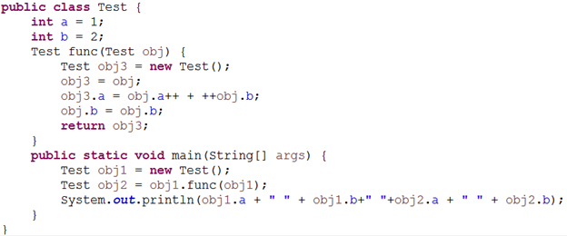

**4 3 4 3**

Lỗi biên dịch

4 3 3 4

3 4 3 4

1. Sử dụng lệnh nào sau đây để biên dịch file Main.java?*

javax

**javac**

applet

java

1. Trong mỗi gói (pakage) có thể chứa những gì?*

**Class và interface**

Chỉ chứa interface

Chỉ chứa các abstract class

Chỉ chứa class

1. Phạm vi truy xuất của phương thức method1() là gì?*

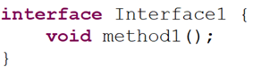

protected

private

gói

**public**

1. Nếu int value=2 thì kết quả in ra của đoạn code dưới đây là gì?*

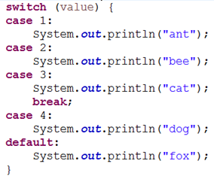

bee

bee cat bee cat dog fox

**bee cat**

bee cat dog fox

1. Khi muốn sử dụng tất cả các lớp trong gói trong gói java.util thì sử dụng câu lệnh nào sau đây?*

include java.util.*;

import java.util.#;

include java.util.#;

**import java.util.*;**

1. Phương thức Integer.compare(10, 100) sẽ cho ra kết quả là?*

0

**Một số âm**

Không xác định được

Một số dương

1. Kết quả thực hiện đoạn code sau đây sẽ in ra màn hình nội dung gì?*

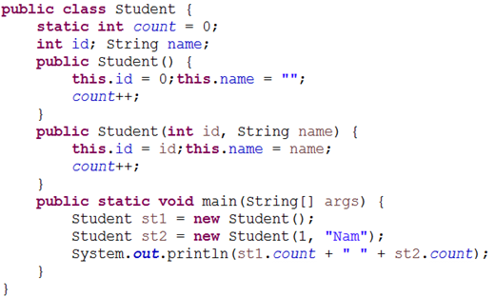

**2 2**

0 0

1 1

Lỗi biên dịch

Kết quả thực hiện đoạn chương trình sau đây là gì?*

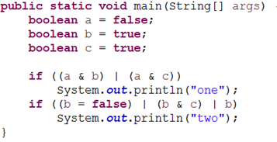

Chạy được nhưng không in ra gì hết

one

**two**

one two

1. Cách nào sau đây có thể định nghĩa một lớp hoàn toàn trừu tượng?*

class

Object

**interface**

package

1. Cho interface B_I và lớp D như hình bên dưới. Kết quả sau khi gọi phương thức inc() thì giá trị của n sẽ là bao nhiêu?*

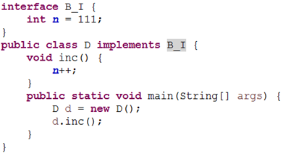

Ngoại lệ

111

112

**Lỗi biên dịch**

1. Kết quả thực hiện đoạn code sau đây là gì?*

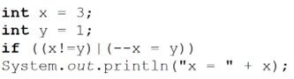

x = 2

**Lỗi biên dịch**

Ngoại lệ

x = 3

1. Ở lớp trừu tượng MyArray có phương thức trừu tượng như sau: public abstract int sumUp ( int[] arr ); Ở lớp con không trừu tượng cần phải override phương thức nào dưới đây?*

public double sumUp ( int[] arr ) { . . . }

public abstract int sumUp ( int[] arr ) { . . . }

public int sumUp ( long[] arr ) { . . . }

**public int sumUp ( int[] arr ) { . . . }**

1. Kết quả thực hiện đoạn chương trình sau đây là gì?*

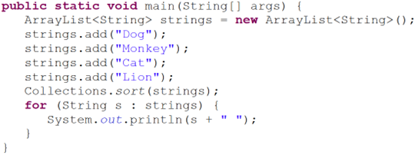

Cat Dog Lion Monkey

**Monkey Lion Dog Cat**

Ngoại lệ

Lỗi biên dịch

1. Cho đoạn mã sau đây, hãy lựa chọn kết quả sau khi thực hiện chương trình?*

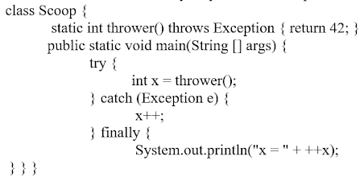

x = 42

x = 43

Chương trình không xuất bất kỳ nội dung nào ra màn hình

**Lỗi biên dịch**

1. Có thể định nghĩa trực tiếp đối tượng từ interface có tên Interface_1 chứa 2 phương thức trừu tượng bằng cách?*

**Không được, chỉ có thể tạo đối tượng từ class hiện thực interface này**

Cụ thể hóa các phương thức trừu tượng trên interface này

Interface_1 in1 = new Interface_1();

Object in2 = new Interface_1();

1. Sau khi thực thi, đoạn code sau đây sẽ in ra màn hình nội dung gì?*

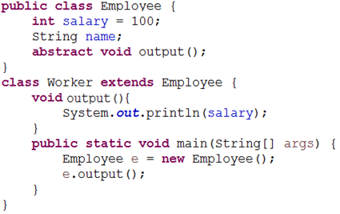

Ngoại lệ

0

100

**Lỗi biên dịch**

1. Kết quả thực hiện đoạn code sau đây sẽ in ra màn hình nội dung gì?*

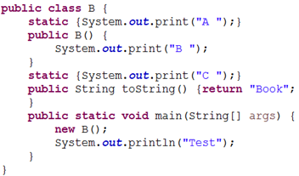

A C B Test

Test

B Book Test

A B C Test

1. Khi nào chương trình gặp ngoại lệ NullPointerException ?*

Khi ta truy xuất một đối tượng không được quyền truy cập

Khi ta truy xuất một đối tượng String rỗng

Khi ta cố truy xuất một tập tin đã hết dữ liệu

**Khi gọi phương thức trên 1 đối tượng chưa khởi tạo**

1. Khi duyệt các phần tử trong Iterator sử dụng hàm nào để nhận biết đã duyệt hết các phần tử?*

**hasNext() sẽ trả về giá trị false**

next() sẽ trả về phần tử có giá trị null (throws **NoSuchElementException)**

next() sẽ trả về giá trị false

hasNext() sẽ trả về phần tử có giá trị null

1. Cho đoạn mã sau đây, hãy lựa chọn kết quả sau khi thực hiện chương trình?*

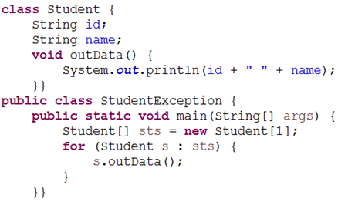

null null

**Ngoại lệ**

Chuỗi rỗng

Lỗi biên dịch

1. Kiểu dữ liệu nào không thể thay cho T trong đoạn code sử dụng Generic sau đây?*

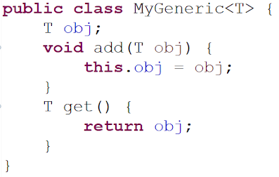

Long

**int(int là kiểu nguyên thủ, T phải là kiểu đối tượng)**

Double

String

Kết quả thực hiện đoạn code sau đây sẽ in ra màn hình nội dung gì?*

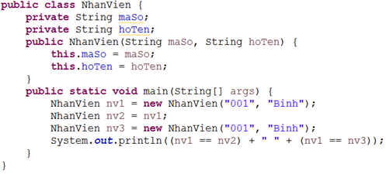

false false

**true false**

false true

true true

1. Kết quả thực hiện đoạn code sau đây là gì?*

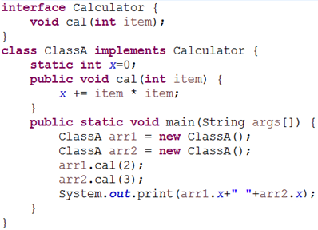

4 13

9 9

4 9

**13 13**

1. Kết quả thực hiện đoạn code sau đây sẽ in ra màn hình nội dung gì?*

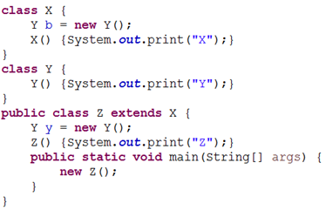

YZXY

**YXYZ**

ZYYX

YXZY

1. Kết quả thực hiện đoạn chương trình sau là gì?*

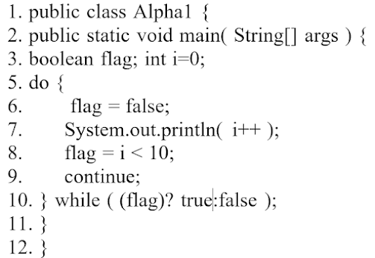

000000000

Lỗi biên dịch

**0123456789**

Không in ra gì hết

1. Khai báo mảng 1 chiều nào dưới đây không bị lỗi biên dịch?*

**int array[];**

int[] array = new int[];

int array[5];

Object[] array = new int[];

1. Khai báo Set nào dưới đây không hợp lệ?*

**HashSet<Object> set = new HashSet<String>();**

Set<Object> set = new TreeSet<>();

Set<Object> set = new HashSet<Object>();

SortedSet<String> set = new TreeSet<>();

1. Kết quả thực hiện đoạn code sau đây sẽ in ra màn hình nội dung gì?*

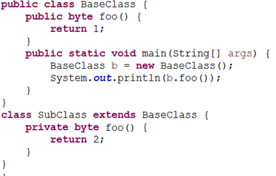

**Lỗi biên dịch**

1

2

Ngoại lệ

1. Kết quả thực hiện đoạn code sau đây là gì?*

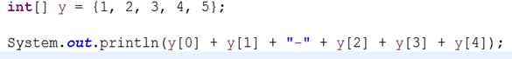

3-345

12-345

12-12

**3-12**

1. Khi gọi goFigure(60) thì kết quả thực hiện đoạn chương trình sau sẽ là gì?*

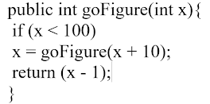

109

**95**

99

66

1. Kết quả thực hiện đoạn code sau sẽ in ra màn hình nội dung gì?*

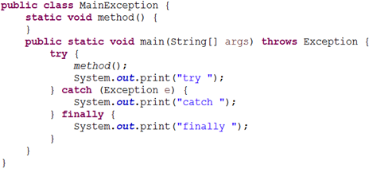

Lỗi biên dịch

try catch

try catch finally

**try finally**

Lớp MyArray hiện thực IOInterface sau đây sẽ phải override tối thiểu bao nhiêu phương thức?*

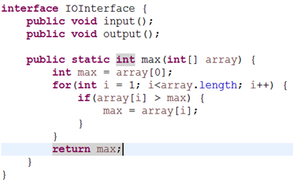

3

Lỗi biên dịch

1

**2**